HUISWERK OP DE KREKEL

Via huiswerk willen wij onze leerlingen zelfstandig leren werken. Stapje voor stapje willen wij hen vaardiger maken om een taak alleen aan te kunnen.
Via huiswerk zien de ouders ook waarmee de kinderen in de klas bezig zijn. Op die manier is huiswerk een brug tussen De Krekel en thuis.
Omdat we weten dat huiswerk niet steeds even vlot en leuk verloopt, volgen er een paar afspraken waar zowel de ouders, de kinderen als de leerkrachten op De Krekel zich moeten aan houden.

AFSPRAKEN VOOR DE LEERKRACHT
- De juiste opgave van elk huiswerk staat steeds in de agenda van de kinderen genoteerd. Leerhuiswerk (toetsen) wordt minstens enkele dagen op voorhand reeds genoteerd. In de 3de graad wordt huiswerkcontract toegepast, waarbij leren plannen centraal staat.
- Het huiswerk wordt duidelijk in de klas uitgelegd.
- Op woensdag en als er iemand jarig is op die dag, wordt géén huiswerk gegeven.
- Huiswerk dient steeds herhaling of inoefening te zijn van reeds geleerde zaken uit de klas.
- Bij bepaalde zaken kunnen kinderen een aangepast of ander huiswerk krijgen dan klasgenoten.
AFSPRAKEN VOOR DE LEERLING
- Maak onmiddellijk je huiswerk van zodra dat kan : thuis of in de opvang.
- Vertel vooraleer je met je huiswerk van start gaat, wat je precies moet doen.
- Werk je huiswerk af. Doe ondertussen geen andere dingen.
- Zorg voor een héél net huiswerk. Vul niet zomaar in om er rap van af te zijn.
- Zeg niet te rap : ik kan dat niet ! Het zijn herkenbare oefeningen uit de klas.
AFSPRAKEN VOOR DE OUDERS
- Laat je kind vooraf verwoorden wat het huiswerk juist inhoudt.
- Onderteken ( parafeer ) héél stipt elk huiswerk van je kind. Vergeet ook de agenda niet te ondertekenen zodat je op de hoogte bent van mededelingen.
- Huiswerk mag je nazien, maar noteer er dan bij dat je het verbeterde.
- Als het toch helemaal mis loopt met het huiswerk thuis, stop er dan mee, en meld dat via de agenda aan de leerkracht.
- Laat géén slordig huiswerk maken door je kind.
GOEDE AFSPRAKEN = GOEDE VRIENDEN

Wie zich aan de afspraken houdt, zorgt mee voor een leuke werksfeer in de klas.
Het is immers niet leuk als de leerkracht ’s morgens al heel wat problemen vaststelt rond het huiswerk : huiswerk niet gemaakt, thuis vergeten, een slordig werk, een verkeerd huiswerk, huiswerk niet ondertekend door de ouders, …
Daarom hanteren we in elke lagere klas een zelfde systeem. Wie niet in orde is, krijgt een verwittigingsstreepje en moet de taak tegen de volgende schooldag maken. Na drie dergelijke streepjes volgt een extra taak + rode klever in de agenda. Deze extra taak kan enkel thuis gemaakt worden.
Bij een korte vakantieperiode willen we vooral aanmoedigen dat de kinderen zich ontspannen en zoveel mogelijk buiten spelen ! In de eerste graad is het echter wel nodig dat er blijvend gelezen wordt of aan tafeltraining gedaan wordt. In de andere klassen kan er vrij gelezen worden of gebingeld worden.
Wie toch het huiswerk op school vergeet, moet dat niet terug komen ophalen. We geven in de klas de kinderen voldoende tijd om de boekentas te maken. Schrijf een nota voor je kind met de nodige uitleg, en laat dat de volgende dag aan de leerkracht geven.
Tijdens de proefwerkenperiode wordt er wel huiswerk gegeven. Dit is dan de inoefening of voorbereiding van een volgend proefwerk.
Een goed contact tussen de ouders en de leerkracht is van groot belang. Kom langs om bij de leerkracht uitleg te geven als er zich problemen voordoen met het huiswerk. Het is beter om de leerkracht tijdig in te lichten dan zelf verbeteringen in de oefeningen uit te voeren. Dat geeft immers een verkeerd beeld van de prestaties van je kind.

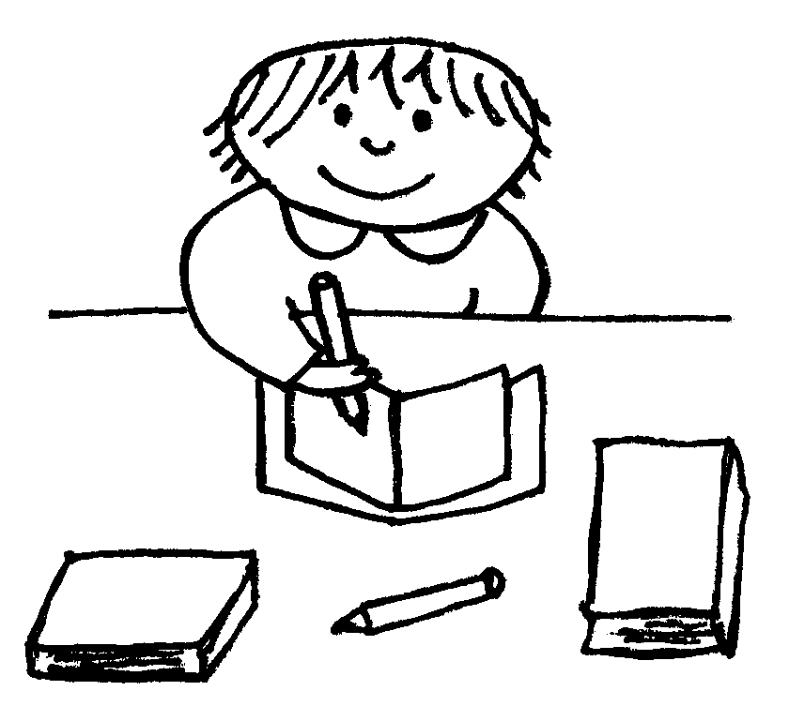
Mei 2012

